《质安协会简报》

2014年8月27日 第6期(总51期) 秘书处编印

2014年上半年度杭州市建设工程
“西湖杯”（结构优质奖）评审圆满结束

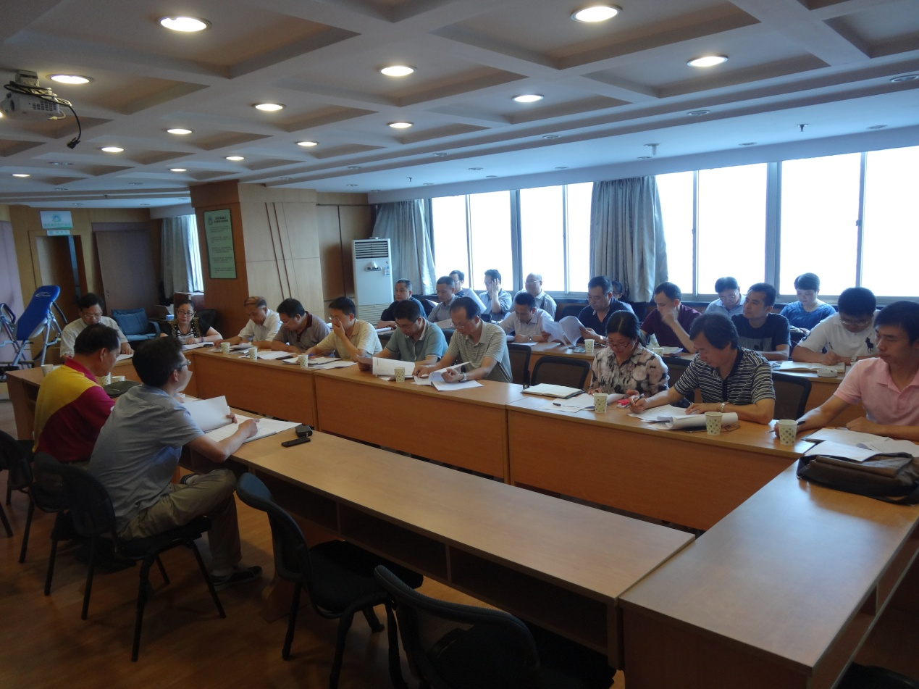
图为评审动员会现场
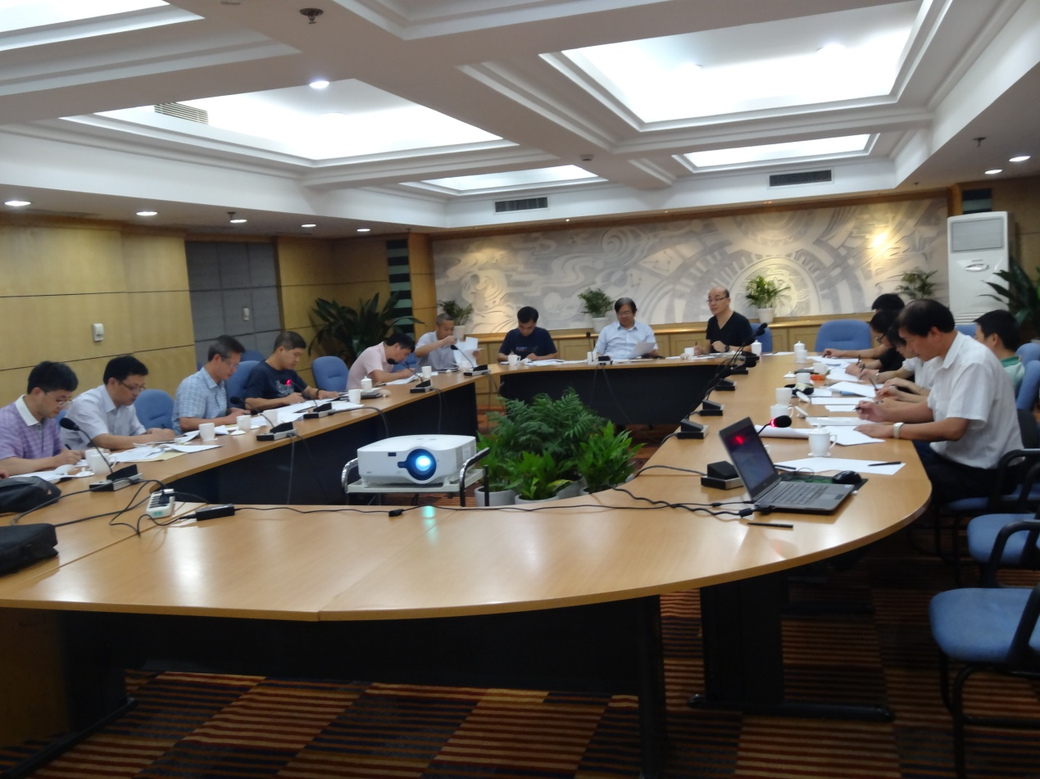
图为评审票决会现场
7月16日，2014年上半年度杭州市建设工程“西湖杯”（结构优质奖）评审动员大会在市总站12楼会议室召开，标志着今年上半年结构优质奖评审工作正式启动。24位随机抽取的评审专家参加了会议，市总站胡晓晖副站长、我会柳国青秘书长到会并讲话。
胡晓晖副站长在动员讲话中高度评价我会历年来组织结构优质奖评审所取得的显著成效和积极作用，希望各位评审专家在本次评审中充分尊重企业创优积极性，实事求是开展评审工作，在检查答辩中坚持以理服人，在形成评审意见时做到客观、公正，努力使结构优质奖评审经得起历史检验，“掼得过钱塘江”，把这项工作真正打造成杭州市建筑工程创优评杯的“金字照牌”。
胡副站长还向全体与会专家详细讲解了结构优质奖评审的程序、要求和注意事项，包括申报工程符合性审查的内容、申报材料完整性审查的要求、是否符合《建筑工程施工质量评价标准》（GB/T50375-2006）的有关规定、申报单位陈述和答辩情况、工程特色及需要说明的问题、专家组评审意见的形成等。
柳国青秘书长介绍了本次评审的日程安排和作息时间，并向参加评审的专家提出了廉洁自律要求：一是下申报工程项目工地检查必须两人以上同行，不得一人单独行动；二是确实需要可由申报单位提供交通工具和工作用餐，但不得喝酒或接受宴请；三是不得收受申报单位赠送的礼金礼卡、土特产品等。
7月17日我会举办了由各申报项目负责人参加的“西湖杯”（结构优质奖）评审培训班，依据“西湖杯”（结构优质奖）评比办法的规定，对申报工程符合性、申报资料完整性及评审条件与程序等进行了讲解、宣贯，同日 24位随机抽取的评审专家分成6个评审小组，对申报项目进行了为期约10天的资料审查和实地检查，并形成了专家组意见，提交结构优质奖评审委员会票决。8月22日，杭州市建设工程“西湖杯”（结构优质奖）评审委员会召开评审票决会，对参加2014年上半年度结构优质奖评审的110项工程进行投票表决，在听取了各专家组评审检查情况汇报和市质安监总站跟踪评价情况汇报后，评审委员会成员进行了无记名投票，最终，101项申报工程被评为2014年上半年度结构优质奖工程、2项申报工程被评为表扬工程，评选结果将向社会公示，公示无异的将由市建委正式发文公布。

